**江苏省仪征中学2024-2025学年度第二学期高一物理学科导学案**

**9.4.2**  **静电的防止和利用2**

研制人：蔡伟 审核人：汪厚军

班级：____________姓名：____________学号：_____________授课日期：2025.5.9

本课在课程标准中的表述：会用电场线描述电场。

**[学习目标]**

1.知道什么是电场线并掌握电场线的特点.

2.知道孤立正负点电荷、等量同种(异种)点电荷电场线的分布特点．掌握两个等量同种(异种)点电荷连线及中垂线上的电场变化规律.

3.知道什么是匀强电场及其特点．

**[课前预习]**

一、尖端放电

1．空气的电离：在一定条件下，导体尖端电荷 很大，导体尖端周围的强电场使空气中残留的带电粒子发生剧烈运动，并与空气分子碰撞从而使空气分子中的正负电荷 的现象．

2．尖端放电：所带电荷与导体尖端的电荷符号相反的粒子，由于被 ，而与尖端上的电荷 ，相当于导体从尖端 的现象．

3．尖端放电的应用与防止：

(1)应用： 是利用尖端放电避免雷击的一种设施．

(2)防止：高压设备中导体的表面尽量 会减少电能的损失．

二、静电屏蔽

1．静电屏蔽

静电平衡时，空腔导体内表面没有电荷，导体壳内空腔里的电场强度处处为 .外电场对壳(网)内的仪器不会产生影响，金属壳的这种作用叫作 ．

2．静电屏蔽的应用：电学仪器外面有金属壳、野外高压线上方还有两条导线与大地相连．

三、静电吸附

1．静电吸附：在电场中，带电粒子在 作用下，向着电极运动，最后被吸附在电极上的现象．

2．静电除尘：当空气中的尘埃带电时，在静电力作用下，尘埃到达电极而被收集起来的过程．

3．静电喷漆：接负高压的涂料雾化器喷出的油漆微粒带负电，在静电力作用下，这些微粒向着作 的工件运动，并沉积在工件表面．

4．静电复印：复印机应用了 的原理，复印机的有机光导体鼓表面涂覆有机光导体(OPC)，无光照时，OPC是 ，受光照时变成导体．

**[课堂学习]**

一、尖端放电　静电屏蔽

导学探究

1．避雷针是利用尖端放电保护建筑物的一种设施，其原理是什么？

2．静电屏蔽是怎样起到屏蔽作用的？

知识深化

1．尖端放电

导体尖端电荷密度大，周围的电场强度大，把周围的空气电离，带电粒子在强电场的作用下加速撞击空气中的分子，使它们进一步电离，所带电荷与导体尖端的电荷符号相反的粒子被吸引而奔向尖端，与尖端上的电荷中和．

2．静电屏蔽

(1)静电屏蔽的实质

静电屏蔽的实质是利用了静电感应现象，使金属壳内感应电荷的电场和外加电场矢量和为零，好像是金属壳将外电场“挡”在外面，即所谓的屏蔽作用，其实是壳内两种电场并存，矢量和为零．

(2)静电屏蔽的两种情况

|  |  |  |
| --- | --- | --- |
|  | 导体外部电场不影响导体内部 | 接地导体内部的电场不影响导体外部 |
| 图示 |  |  |
| 实现  过程 | 因场源电荷产生的电场与导体球壳表面上感应电荷产生的电场在空腔内的合场强为零，达到静电平衡状态，起到屏蔽外电场的作用 | 当空腔外部接地时，外表面的感应电荷因接地将传给地球，外部电场消失，起到屏蔽内电场的作用 |
| 最终  结论 | 导体内空腔不受外界电荷影响 | 接地导体空腔外部不受内部电荷影响 |
| 本质 | 静电感应与静电平衡，所以做静电屏蔽的材料只能是导体，不能是绝缘体 | |

例3如图所示，在火箭发射塔周围有钢铁制成的四座高塔，高塔的功能最有可能是（　　）

A.探测发射台周围风力的大小

B.发射与航天器联系的电磁波

C.预防雷电击中待发射的火箭

D.测量火箭发射过程的速度和加速度

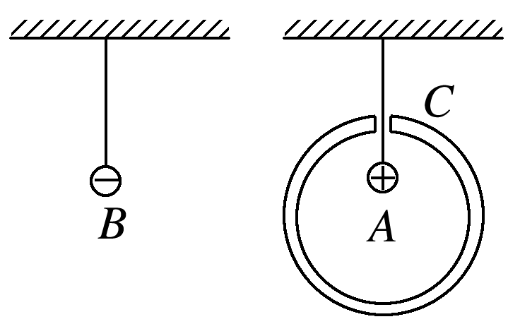针对训练2　将悬挂在绝缘细线上的带正电的小球*A*放在不带电的金属空心球*C*内(不与球接触)，另有一个悬挂在细线上的带负电的小球*B*向*C*靠近，如图5所示，则(　　)

A．*A*向左偏离竖直方向，*B*向右偏离竖直方向

B．*A*的位置不变，*B*向右偏离竖直方向

C．*A*向左偏离竖直方向，*B*的位置不变

D．*A*和*B*的位置都不变 图5

例4下列关于静电屏蔽实验的说法正确的（　　）

A.甲图中验电器的金属箔张开

B.乙图中验电器的金属箔不会张开

C.丙图中验电器的金属箔不会张开

D.甲、乙、丙三图中验电器的金属箔都张开

**[课后作业]** 完成课后作业

**[课后感悟]**____________________________________________________________________

___________________________________________________________________________________________